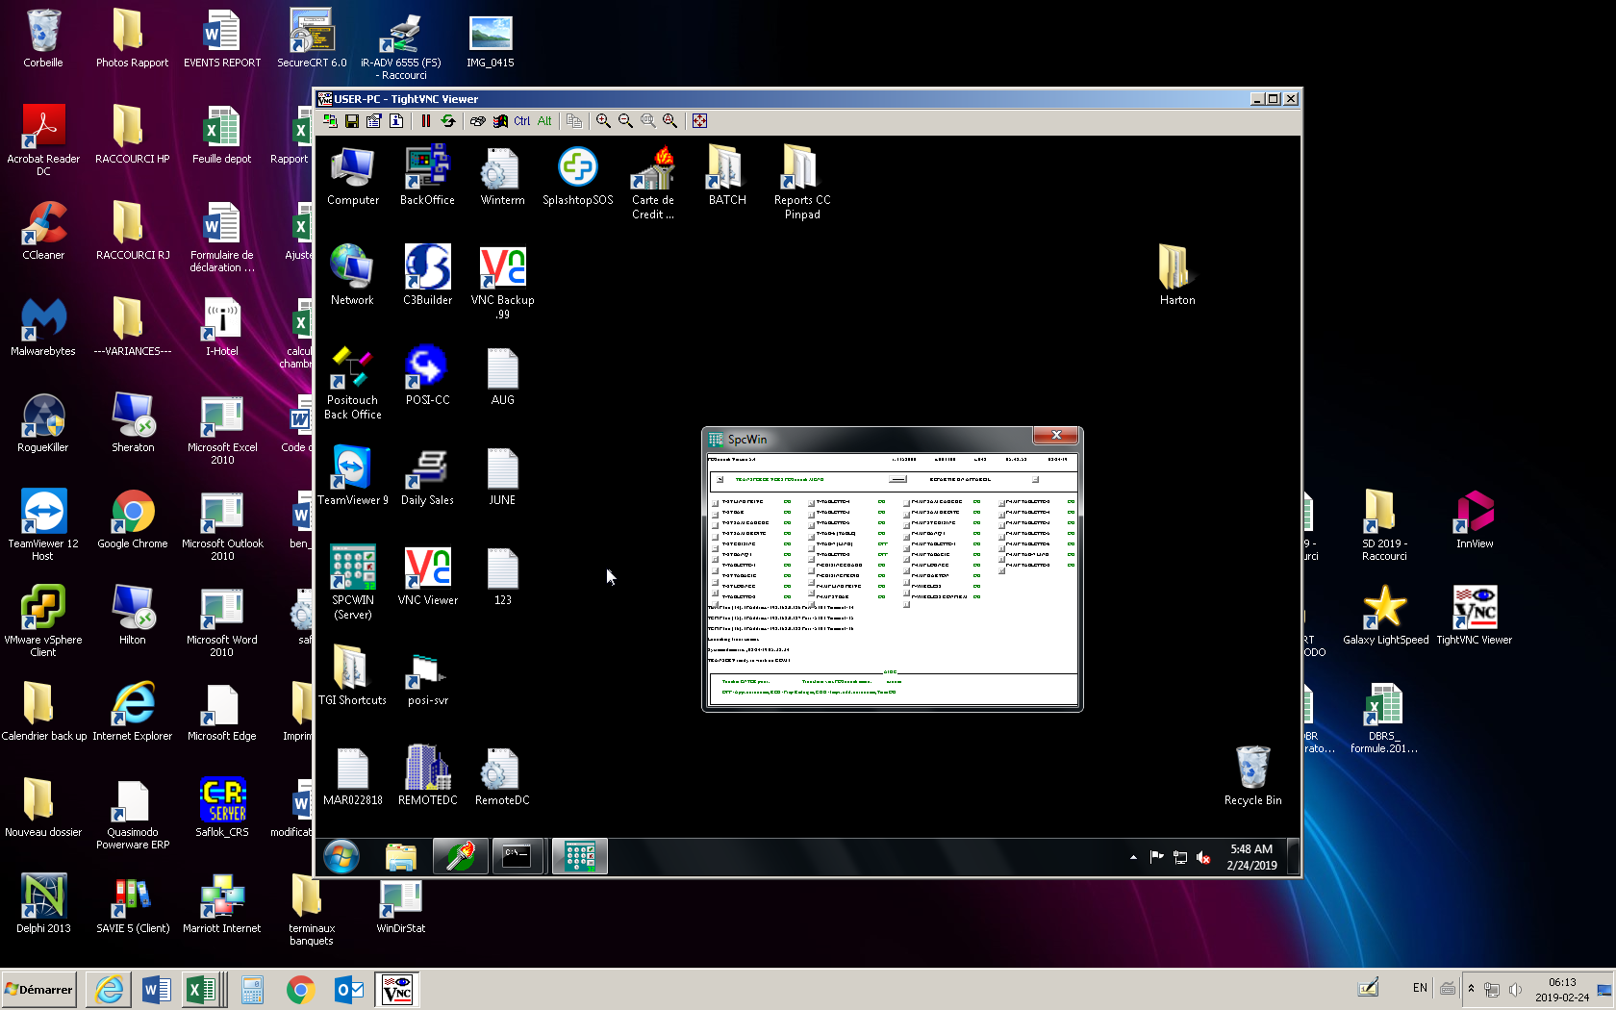
- ÉTAPE 1 : imprimer le Daily Sales
1 copie de 9 pages pour faire la pile qui va dans l’enveloppe blanche
1 copie de seulement la première page pour M Pazzi

- ÉTAPE 2 : imprimer le Paiement Par Département
Faire 1 copie à l’horizontale du rapport « Paiement pas Département pour le brocher à l’endos et inversé de la copie de 9 pages du Daily Sales.

- ÉTAPE 3 : imprimer les batchs de rapport
1 copie de 9 pages pour faire la pile qui va dans l’enveloppe blanche
1 copie de seulement la première page pour M Pazzi

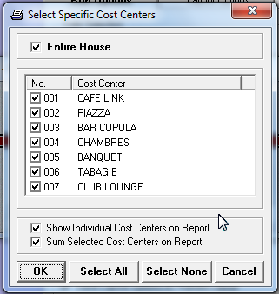
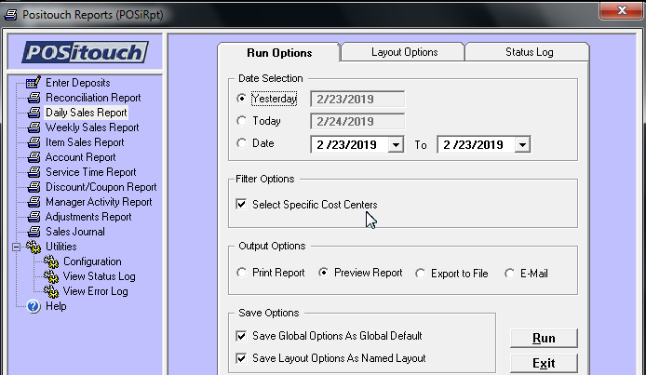
3
2
1
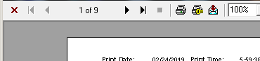
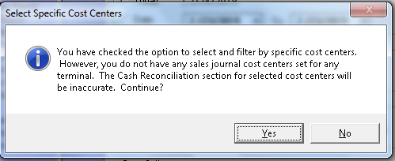
5
4
6

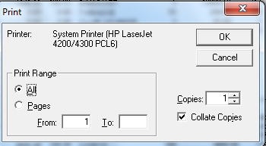
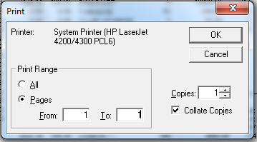
7
8
9

1
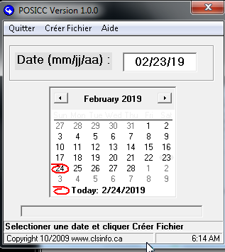

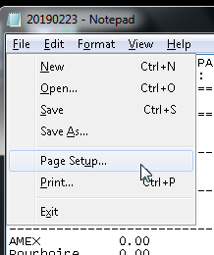

2
3

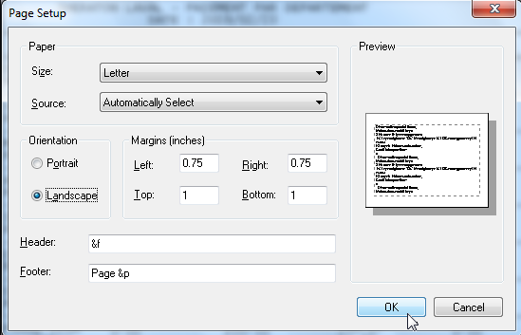
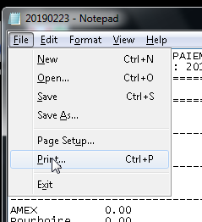
4
65
75
55

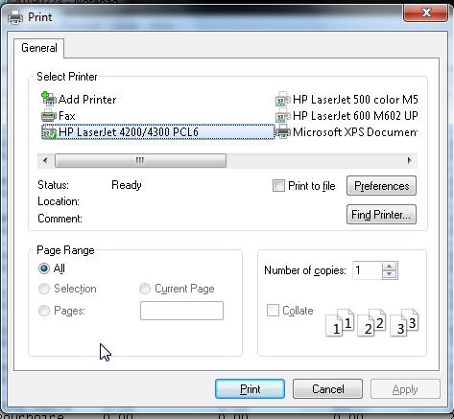

85

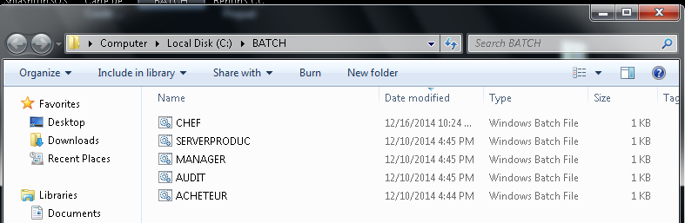

25

35
15

